Tìm kiếm thông minh (Smart Search)
Thiết kế hệ tìm kiếm hybrid: hiểu nhu cầu tự do bằng embedding ngữ nghĩa, kết hợp khớp tên truyền thống và xếp hạng cá nhân hoá từ hệ gợi ý AI sẵn có. Tài liệu chốt ngày 11/07/2026. Trạng thái triển khai: Phase A ĐÃ XONG + verify (cùng ngày — chi tiết ở đầu mục Phase A), Phase B/C chưa làm. Tách riêng khỏi AI_Recommendation_Roadmap.docx (roadmap gợi ý đã hoàn tất Phase 0-3).

PHẦN I — HIỆN TRẠNG & VẤN ĐỀ

1. Tìm kiếm hiện tại hoạt động thế nào
- Toàn bộ "trí tuệ" nằm ở frontend: buildProductNameFilter() (client/src/utils/helper.jsx) tách từ, bỏ dấu (stripDiacritics), dựng chuỗi RSQL productName~'từ1' and productName~'từ2'.
- Server (GET products/search, spring-filter) chỉ dịch RSQL → SQL LIKE %...% — không index (wildcard đầu chuỗi nên B-Tree cũng vô dụng), không full-text, không hiểu ngữ nghĩa.
- Sắp xếp: map thẳng vào Spring Pageable (tên/giá/rating/bán chạy/mới nhất). Không có khái niệm "độ liên quan" — mặc định trả theo thứ tự id.
- Product.description (MEDIUMTEXT) tồn tại nhưng chưa từng được search. Không có bảng tag/keyword nhu cầu.
- SearchLog (Phase 0 hệ gợi ý) đã ghi keyword + keyword_normalized + resultCount + clickedProductId kèm index idx_sl_keyword_norm, nhưng CHƯA có bất kỳ consumer nào đọc lại.

2. Vấn đề cần giải
- Người dùng tìm theo NHU CẦU chứ không chỉ tên: "đồ ăn ngon", "thực phẩm sạch", "đồ sấy"… — LIKE theo tên trả 0 kết quả với các query này.
- Kết quả cần xếp mặc định theo "liên quan" kiểu Shopee: trong phạm vi vẫn khớp từ khoá + bộ lọc, sản phẩm hợp sở thích cá nhân của khách (đã có sẵn trong hệ gợi ý AI) phải đứng đầu.
Hướng đã chốt cùng chủ dự án: semantic/embedding thật (không dùng bảng từ khoá rule-based thủ công).

3. Ràng buộc kế thừa từ hệ thống
- Bug dấu tiếng Việt trong query param (root cause chưa rõ): mọi giá trị có dấu gửi qua query string đều có thể hỏng. Kinh nghiệm đã có: JSON body KHÔNG dính bug (các API tracking gửi tiếng Việt có dấu qua body thành công) → q bắt buộc đi qua POST body.
- Bean recommendationRestTemplate timeout connect 2000ms / read 2500ms — TUYỆT ĐỐI không nới (phá fail-fast fallback của Home/PDP/Cart). Search mới dùng chung bean, chung kỷ luật.
- Bài học thư viện Python trên Windows: implicit từng không build được (py3.12/numpy2) — mọi thư viện mới phải có spike script cài thử TRƯỚC khi thiết kế phụ thuộc vào nó.
- Rule bảo mật admin/public khai theo TỪNG HttpMethod — endpoint POST mới phải có rule riêng (bài học suýt lộ POST admin/recommendation-metrics/ab-pct).
- Filter cứng (active, quantity>0, category, giá, rating, khuyến mãi) phải được tôn trọng tuyệt đối — semantic chỉ quyết định THỨ TỰ và mở rộng recall bên trong phạm vi filter.

PHẦN II — QUYẾT ĐỊNH KIẾN TRÚC

1. Model embedding: multilingual-e5-small qua ONNX Runtime
Chọn intfloat/multilingual-e5-small (384 chiều, ~120MB): hỗ trợ tiếng Việt tốt (train trên kho đa ngữ có tiếng Việt), điểm retrieval đa ngữ cao hơn hẳn paraphrase-MiniLM cùng cỡ; all-MiniLM bị loại vì không hỗ trợ tiếng Việt. Repo HuggingFace của model có sẵn thư mục onnx/ — không cần PyTorch để export.
Bậc | Phương án | Điều kiện dùng
Plan A | onnxruntime + tokenizers + model ONNX tải sẵn (~120MB) | Mặc định — wheel Windows prebuilt, né PyTorch ~2.5GB
Plan B | sentence-transformers + torch CPU (cùng model e5-small) | Nếu ONNX trục trặc khi spike
Plan C | TF-IDF query-vector (persist vectorizer của content_based.py vào ModelArtifacts — hiện đang bị vứt sau build) | Backend degrade LUÔN tồn tại trong code, không chỉ là dự phòng cài đặt

Config search_embedding_backend: auto | onnx | torch | tfidf | off — auto thử lần lượt từng bậc, theo đúng pattern cf_backend đã dùng cho ALS.
Chi tiết bắt buộc của họ E5 (quên là chất lượng rớt thảm mà KHÔNG báo lỗi): prefix "query: " cho câu truy vấn, "passage: " cho document sản phẩm; pooling = mean-pooling trên token embeddings rồi l2-normalize. Ghi thẳng vào docstring encoder + có test sanity cosine cố định trong pytest.

2. Hybrid recall — Java làm chủ filter và lexical, Python chỉ xếp hạng
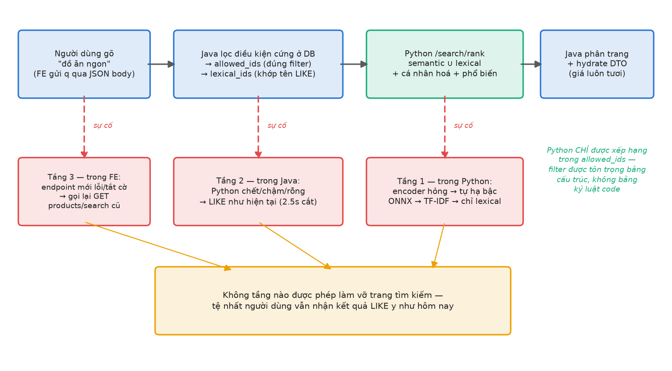
Sơ đồ 1 — Luồng tìm kiếm hybrid với 3 tầng fallback.
FE ── POST /products/smart-search ──▶ Java SmartSearchService body JSON {q có dấu, sessionId} 1. allowed_ids = SELECT id theo filter cứng (spec) query param: filter RSQL (ASCII) 2. lexical_ids = SELECT id theo filter + LIKE từng từ của q 3. POST Python /search/rank {q, allowed_ids, lexical_ids, user_id (từ JWT), session_id, limit} 4. ranked list → phân trang → hydrate DTO (giữ thứ tự) 5. Mọi lỗi/timeout/rỗng bất thường → fallback LIKE như cũ

- Python CHỈ được chọn và xếp hạng trong allowed_ids — không bao giờ thêm id ngoài danh sách. Filter được tôn trọng bằng CẤU TRÚC, không phải bằng kỷ luật code.
- candidates = lexical_ids ∪ {p ∈ allowed_ids : semantic ≥ ngưỡng, top-K} — "đồ ăn ngon" (lexical rỗng) vẫn ra kết quả từ nhánh semantic; "coca cola" ra đúng sản phẩm tên khớp đứng #1.
- Sản phẩm tạo MỚI sau lần train gần nhất (chưa có trong ma trận embedding của Python) vẫn xuất hiện qua đường lexical — loại bỏ vấn đề catalog Python cũ tối đa 24h.
- q có dấu chỉ đi qua JSON body; chuỗi filter RSQL chỉ chứa id/số/enum ASCII nên vẫn đi query param, tái dùng binding @Filter sẵn có.
- Guard phía Java: recommendation.search.max-candidates=2000 — catalog vượt ngưỡng thì bỏ semantic, đi thẳng LIKE (bảo hiểm cho tương lai catalog phình; hiện tại vài trăm sản phẩm, list id vài KB).

3. Công thức trộn điểm
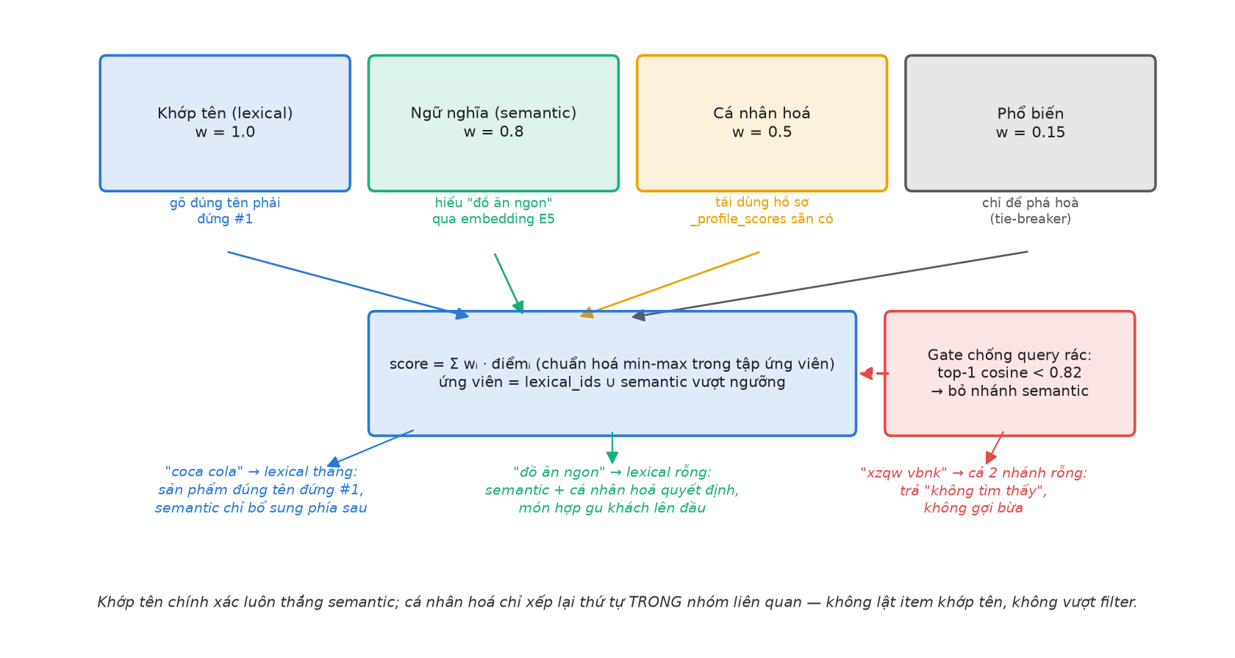
Sơ đồ 2 — Trộn 4 nguồn điểm + gate chống query vô nghĩa.
score(p) = w_lex·lex(p) + w_sem·sem_norm(p) + w_personal·personal_norm(p) + w_pop·pop_norm(p)lex(p) : 0 nếu p ∉ lexical_ids; ngược lại lexical_score() ∈ [1.0, 1.2] (đủ mọi token = 1.0, + 0.2 nếu khớp nguyên cụm)sem(p) : cosine(encode_query(q), emb[p]) — chỉ nhận nếu ≥ search_sem_min_sim VÀ top-1 toàn cục ≥ search_sem_top1_gate; chuẩn hoá min-max trong tập ứng viênpersonal(p) : _profile_scores(...)[p] — tái dùng NGUYÊN TRẠNG app/main.py (~dòng 151-176), chạy cho cả user đăng nhập lẫn guest session; ngoài dict → 0pop(p) : tra art.popularity; chuẩn hoá trong tập ứng viênTrọng số khởi điểm (override qua .env):w_search_lexical=1.0 > w_search_semantic=0.8 > w_search_personal=0.5 > w_search_popularity=0.15

- Triết lý trọng số: người gõ đúng tên sản phẩm phải thấy đúng nó đứng #1 (w_lex > w_sem); cá nhân hoá đủ mạnh để kéo sản phẩm hợp gu lên đầu TRONG nhóm liên quan nhưng không lật item khớp tên; phổ biến chỉ là tie-breaker.
- Search KHÔNG exclude seen — khác recommendation: người tìm kiếm muốn tìm lại cả thứ đã xem/mua. Khi tái dùng _profile_scores, bỏ qua giá trị seen trả về.
- Chuẩn hoá min-max trong phạm vi tập ứng viên, tái dùng _normalize của app/blend.py.

4. Ngưỡng chống query vô nghĩa
Cosine của E5 dồn cụm cao (0.7–0.95 kể cả cặp không liên quan) nên không dùng 1 ngưỡng tuyệt đối đơn độc. Cơ chế 2 tầng, đều config qua .env:
Config | Khởi điểm | Vai trò
search_sem_top1_gate | 0.82 | Top-1 semantic trong allowed_ids < gate → semantic coi như KHÔNG có tín hiệu cho query này (query rác); nếu lexical cũng rỗng → matched=false, FE hiện empty-state
search_sem_min_sim | 0.80 | Sàn tuyệt đối cho từng ứng viên lọt qua nhánh semantic (nâng từ 0.78 sau calibrate: vùng 0.78-0.81 là dải điểm của query rác)
search_sem_top_k | 100 | Chặn đuôi số ứng viên semantic
search_tfidf_min_sim | 0.05 | Bộ ngưỡng riêng khi backend=tfidf (thang điểm khác hẳn)

ĐÃ calibrate trên catalog thật 236 sản phẩm (scripts/calibrate_search.py, 11/07/2026): top-1 của 15 query nhu cầu thật nằm trong 0.836–0.894, của 5 query rác 0.785–0.809 — khoảng tách rõ, gate 0.82 nằm chính giữa (chặn nhầm 0/15 query thật, lọt 0/5 query rác). Sàn min_sim nâng 0.78 → 0.80 vì vùng 0.78–0.81 chính là dải điểm của query rác. Chất lượng định tính: "đồ sấy" ra đúng 10/10 Trái cây sấy, "gia vị nấu ăn"/"đồ uống giải khát" đúng nhóm. Hạn chế đã biết: query về ngành hàng catalog KHÔNG bán (VD "đồ tẩy rửa" trên catalog thuần thực phẩm) vẫn vượt gate với kết quả gần nghĩa nhất — gate không sửa được việc "cửa hàng không bán thứ đó". Khi catalog đổi lớn, chạy lại script calibrate rồi chỉnh .env.

5. Chuỗi fallback 3 tầng
Sự cố | Hành vi
Encoder hỏng / model chưa tải | Python tự hạ bậc backend (torch → tfidf → off), service vẫn lên; /search/rank vẫn phục vụ lexical + personal + popularity, algorithm_source=LEXICAL_ONLY
Encode catalog lỗi giữa retrain | Giữ emb_matrix cũ (carry-forward như CF), các artifact khác không ảnh hưởng
Python chết / timeout / 500 / rỗng bất thường | Java searchMode=LEXICAL_FALLBACK — kết quả y hệt hôm nay, cắt ở 2.5s
matched=false (query rác, lexical cũng rỗng) | Java trả trang rỗng NO_MATCH — KHÔNG gọi lại LIKE (lexical_ids đã rỗng từ DB, gọi lại chỉ phí)
Endpoint smart-search 5xx / kill-switch off / lỗi mạng | FE catch → gọi lại GET products/search cũ với buildProductNameFilter
User chọn sort tường minh (giá/rating…) | Vẫn recall thông minh, sort DB-side trong tập matched: WHERE id IN (rankedIds) ORDER BY <field>

Ngân sách độ trễ thực tế: encode 1 query ONNX CPU ~10–50ms (có LRU cache 512 theo query chuẩn hoá) + cosine brute-force vài trăm sản phẩm <1ms + 2–3 query hồ sơ ~10–30ms — dư dả trong budget 2.5s. Catalog nhỏ nên brute-force numpy là đủ, CHƯA cần FAISS/vector index (tránh over-engineer sớm).

PHẦN III — PHÂN KỲ TRIỂN KHAI

Phase A — Nền tảng semantic phía Python (chưa đụng Java/FE) — ĐÃ XONG 11/07/2026
TRẠNG THÁI: đã code xong + verify đầy đủ ngày 11/07/2026. Spike PASS ngay Plan A (onnxruntime 1.27 + tokenizers + huggingface-hub đều wheel prebuilt trên Windows/py3.12/numpy2 — không lặp lại số phận implicit; model ONNX 470MB, lưu ý con số ~120MB ở Phần II là ước lượng ban đầu chưa chính xác). Pytest 15/15; calibrate trên catalog thật 236 sản phẩm (kết quả ở Phần II mục 4); E2E qua uvicorn thật đủ 5 kịch bản: semantic rescue "đồ sấy" trả đúng 10/10 Trái cây sấy (đối chiếu DB), query rác matched=false, allowed_ids không rò rỉ, lexical thắng semantic, session lạ không crash. Service KHÔNG tự tải model lúc start — máy mới chạy scripts/check_embedding_env.py 1 lần.
Mục tiêu: Python service encode được catalog + query tiếng Việt, expose POST /search/rank hoàn chỉnh (semantic ∪ lexical + cá nhân hoá + phổ biến), verify bằng curl/pytest. Chưa user nào nhìn thấy — zero rủi ro UX. Không có ngưỡng dữ liệu (semantic không cần interaction).

A.1. Tiên quyết: spike cài đặt PASS trước khi viết code chính
- scripts/check_embedding_env.py: cài thử onnxruntime + tokenizers + huggingface-hub vào venv, tải model về data/models/multilingual-e5-small/, encode 3 câu tiếng Việt, in cosine "đồ sấy khô" vs "mít sấy giòn" vs "nước rửa chén". Pass mới commit requirements.
- Fail → thử Plan B (torch CPU); fail nữa → chốt Plan C (TF-IDF) và ghi rõ vào README.

A.2. File mới — package app/search/
File | Nội dung chính
app/search/encoder.py | Singleton load 1 lần lúc process start (KHÔNG load lại mỗi retrain). encode_passages(texts) batch prefix "passage: "; encode_query(q) prefix "query: " + LRU cache 512; backend() → onnx|torch|tfidf|off, auto rơi bậc khi import/model lỗi, log WARNING rõ
app/search/lexical.py | Chuẩn hoá không dấu + lowercase (port stripDiacritics/normalizeKeyword); lexical_score(query_tokens, name_norm) ∈ [1.0, 1.2] — chỉ TINH CHỈNH thứ tự trong lexical_ids Java gửi sang, membership do Java quyết
app/search/embeddings.py | build(df): document = "passage: {tên}. {category}. {description strip HTML, cắt 500 ký tự}"; cache encode theo (product_id, md5(document)) vào data/emb_cache.npz — retrain nightly chỉ encode sản phẩm mới/sửa
app/search/rank.py | rank_search(q, allowed_ids, lexical_ids, user_id, session_id, art, limit) — hợp nhất ứng viên, gate ngưỡng, blend 4 nguồn, trả ranked list

A.3. File sửa
- app/store.py — ModelArtifacts thêm: emb_matrix (np [N,384] l2-normalized, hàng khớp product_ids, dùng chung pid_to_idx), name_norm (dict id → tên chuẩn hoá), tfidf_vectorizer (Plan C).
- app/candidates/content_based.py — trả thêm vectorizer + name_norm (df đã có sẵn trong tay).
- app/trainer.py — build embedding trong train_all(); lỗi encode → emb_matrix=None + log, KHÔNG giết các artifact khác (giống pattern _train_cf).
- app/main.py — endpoint POST /search/rank; /health thêm search_backend, emb_products_indexed.
- app/config.py — nhóm search_* và w_search_* (bảng ở Phần II); requirements.txt theo kết quả spike.

A.4. API contract POST /search/rank
// Request{ "query": "đồ ăn ngon", "allowed_ids": [1,5,9,...], "lexical_ids": [5], "user_id": 12, "session_id": "abc", "limit": 300 }// Response 200{ "request_id": "…", "model_version": "…", "algorithm_source": "SEMANTIC_HYBRID", // TFIDF_HYBRID khi degrade, LEXICAL_ONLY khi backend off "matched": true, "items": [ { "product_id": 5, "score": 1.83, "source": "LEXICAL" } ] } // source ∈ LEXICAL | SEMANTIC | PERSONALIZED — nguồn đóng góp lớn nhất, cùng convention blend.py // matched=false, items=[] khi cả 2 nhánh rỗng; 503 khi model chưa train (Java tự fallback)

A.5. Verify & rủi ro
- pytest tests/test_search_rank.py: ứng viên ngoài allowed_ids không bao giờ lọt; gate chặn query rác; sanity cosine cố định (cặp gần nghĩa > cặp xa nghĩa — bắt lỗi quên prefix/pooling sai); .env override trọng số có tác dụng; backend=off vẫn trả lexical.
- scripts/calibrate_search.py: bảng top-10 + cosine cho ~20 query thật → chỉnh 2 ngưỡng.
- Rủi ro: wheel lỗi (đã có bậc thang A/B/C); quên prefix E5 (test sanity); ngưỡng sai trên seed ít ỏi (calibrate + .env); description seed kém kéo lệch embedding → nếu calibrate thấy nhiễu, hạ description khỏi document (chỉ tên + category) — quyết định tại bước calibrate.

Phase B — Tích hợp Java + FE: relevance mặc định, cá nhân hoá thật
Mục tiêu: user thật gõ "đồ ăn ngon" ra kết quả; mặc định xếp "Liên quan" có cá nhân hoá; filter cứng giữ nguyên hiệu lực; sort tường minh hoạt động trong phạm vi recall mới; Python chết → search y như cũ. Tiên quyết: Phase A pass calibrate.

B.1. Java
- MỚI service/SmartSearchService.java — inject bean @Qualifier("recommendationRestTemplate") (2000/2500ms, không nới), luồng 5 bước như Sơ đồ 1; hydrate slice trang (10 id/lần) bằng findActiveDtoByIdIn giữ nguyên thứ tự (pattern hydrate của RecommendationService); userId CHỈ derive từ JWT (getCurrentUserOrNull), không nhận từ client.
- MỚI domain/request/SmartSearchRequestDTO.java {q, sessionId}; domain/response/recommendation/PythonSearchRankResponse.java.
- SỬA ProductController.java — POST products/smart-search?filter=&page=&size=&sort= (body {q, sessionId}); bind @Filter Specification<Product> từ query param như cũ (filter chỉ ASCII).
- SỬA ProductRepository — projection id-only theo Specification (cạnh searchProduct sẵn có).
- SỬA SecurityConfiguration — đúng 1 rule permitAll cho ĐÚNG HttpMethod.POST + ĐÚNG path products/smart-search (bài học per-method; không wildcard mở nhầm các POST products/* của admin).
- SỬA application.properties/yml — recommendation.search.enabled (kill-switch: off → controller đi thẳng fallback LIKE), max-candidates=2000, rank-limit=300.
- Trả SmartSearchResultDTO = PaginationDTO (meta/result y hệt cũ — FE tái dùng toàn bộ render) + searchMode (SEMANTIC_HYBRID | TFIDF_HYBRID | LEXICAL_FALLBACK | NO_MATCH) + requestId.

B.2. Frontend
- apis/product.js — apiSmartSearch({q, filter, page, size, sort}); sessionId lấy từ getOrCreateSessionId() của apis/recommendation.js.
- utils/constants.js — sortProductOption thêm option đầu {value:'', text:'Liên quan'} — mặc định khi có search term.
- pages/guest/Product.jsx — effect fetch rẽ nhánh: có searchTerm → apiSmartSearch với filter = các mảnh hiện tại TRỪ buildProductNameFilter (active/category/promotion/rating/price giữ nguyên); catch/lỗi → chạy lại đúng nhánh cũ (fallback tầng FE). Không có searchTerm → đường cũ 100%.
- SearchBar.jsx autocomplete GIỮ NGUYÊN LIKE — autocomplete cần <100ms và match prefix tên là đúng UX; semantic để dành cho trang kết quả.
- Known-limitation chấp nhận ở B: apiGetMaxPrice (slider giá) vẫn tính theo LIKE → khoảng giá có thể hẹp hơn tập semantic; vá ở C nếu thấy cấn.

B.3. Verify E2E (Selenium, theo skill verify của dự án)
- Search "đồ sấy" → ≥1 kết quả (semantic rescue; hôm nay = 0).
- Search đúng tên 1 sản phẩm seed → sản phẩm đó đứng #1 (lexical thắng semantic).
- Cá nhân hoá: session A xem 3 sản phẩm category X → search từ khoá chung 2 category → item X đứng trên; so sánh profile Chrome sạch thứ tự khác.
- Filter cứng: search + tick category + kéo giá → 100% kết quả đúng category/giá.
- Kill-Python drill: tắt uvicorn → search vẫn trả kết quả LIKE, không lỗi UI.
- Query rác "xzqw vbnk" → empty-state "Không tìm thấy", không crash.
- Phân trang relevance: page 1 ∪ page 2 không trùng id.
- Sort "Giá tăng dần" khi đang search semantic → kết quả trong tập liên quan, đúng thứ tự giá.
- Regression: "sữa" và "sua" ra cùng kết quả.

B.4. Rủi ro
- Mở nhầm quyền POST (đã có tiền sự) → rule per-method + test 401 các POST products/* khác.
- @Filter binding trên POST khác biệt tinh vi → dự phòng: nhận filter string trong body, convert bằng FilterSpecificationConverter của spring-filter.
- Test cũ assume thứ tự id → rà Selenium/TestCase liên quan search trước khi merge.
- Personal score decay theo giờ → thứ tự "nhảy nhẹ" giữa 2 lần load: chấp nhận (drift chậm).

Phase C — Đo lường, gợi ý từ khoá, tinh chỉnh
Tiên quyết: Phase B chạy ~1–2 tuần lấy log (trên seed thì chủ động tạo traffic qua Selenium script).

C.1. Migration + đo lường (thuần Java — số liệu phải sống kể cả khi Python chết)
ALTER TABLE search_logs ADD COLUMN search_mode VARCHAR(30) NULL;ALTER TABLE search_logs ADD COLUMN clicked_position INT NULL;-- nullable: client cũ chưa gửi field mới cũng không vỡ

- FE: apiTrackSearch gửi thêm searchMode từ response smart-search; handleSearchResultClick gửi vị trí item = index + (page-1)*size.
- Endpoint admin MỚI GET admin/search-metrics?days= (rule ADMIN per-method): Search CTR theo mode (so LEXICAL_FALLBACK vs SEMANTIC_HYBRID trực tiếp); Zero-result rate + top keyword 0 kết quả (mỏ vàng nhập hàng/đặt tên lại); Semantic-rescue rate (mode semantic có kết quả trong khi lexical_ids rỗng — Java truyền cờ lexicalEmpty vào log); Avg click position theo mode.
- FE: section "Chất lượng tìm kiếm" trong dashboard Gợi ý AI (RecommendationMetrics.jsx) — 4 stat + bảng top zero-result keywords, kèm giải thích trong recommendationMetricsExplain.jsx, hiện n (cỡ mẫu) + cảnh báo "chưa đủ dữ liệu" như pattern AB-pct.

C.2. Autocomplete "Mọi người cũng tìm" từ SearchLog
- Java GET products/search-suggestions?prefix=&limit=8 (permitAll GET; prefix đã strip dấu client-side → match keyword_normalized ăn index idx_sl_keyword_norm — né bug dấu bằng thiết kế).
- Query: GROUP BY keyword_normalized, HAVING COUNT(*) >= 2 AND MAX(result_count) > 0 — không gợi ý keyword từng 0 kết quả, không gợi ý keyword đơn lẻ (vừa chất lượng vừa tránh lộ query cá biệt của người khác); trả bản CÓ DẤU (keyword) xuất hiện nhiều nhất; cache in-memory 5 phút.
- FE SearchBar.jsx: khối "Mọi người cũng tìm" phía trên autocomplete sản phẩm, debounce dùng chung; click → navigate /products?search=. Lỗi/rỗng → SearchBar hoạt động như cũ (catch nuốt lỗi).

C.3. Tinh chỉnh
- Chạy lại calibrate_search.py với top-50 keyword thật từ search_logs → chỉnh search_sem_* và w_search_* qua .env.
- Tuỳ chọn nếu rảnh: cho chỉnh 2 trọng số từ dashboard admin qua pattern /internal/ab-config + _update_env_file sẵn có.

PHẦN IV — DANH MỤC FILE & CẤU HÌNH TỔNG HỢP

1. Danh mục file theo tầng
Tầng | File mới | File sửa
Python (recommendation-service/) | app/search/{encoder, lexical, rank, embeddings}.py; scripts/check_embedding_env.py; scripts/calibrate_search.py; tests/test_search_rank.py | app/config.py; app/store.py; app/trainer.py; app/main.py; app/candidates/content_based.py; requirements.txt
Java (server/.../webnongsan/) | service/SmartSearchService.java; domain/request/SmartSearchRequestDTO.java; domain/response/recommendation/PythonSearchRankResponse.java | controller/ProductController.java; repository/ProductRepository.java; config/SecurityConfiguration.java; application.properties (Phase C: service+controller EventTracking)
Frontend (client/src/) | — | apis/product.js; pages/guest/Product.jsx; utils/constants.js (Phase C: components/SearchBar.jsx; pages/admin/RecommendationMetrics.jsx; apis/recommendation.js)
Khác | SQL/ migration search_logs (Phase C); Selenium/TestCase bộ test smart-search | —

2. Config mới
# ===== Python recommendation-service (.env / app/config.py) =====search_embedding_backend=auto # auto | onnx | torch | tfidf | offsearch_model_dir=data/models/multilingual-e5-smallsearch_sem_min_sim=0.80search_sem_top1_gate=0.82search_tfidf_min_sim=0.05search_sem_top_k=100search_max_ranked=500 # trần số item trả cho Java phân trangw_search_lexical=1.0w_search_semantic=0.8w_search_personal=0.5w_search_popularity=0.15# ===== Java (application.properties) =====recommendation.search.enabled=true # kill-switch không cần sửa coderecommendation.search.max-candidates=2000recommendation.search.rank-limit=300

3. Nguyên tắc bất di bất dịch (nhắc lại)
- Không tầng nào được làm vỡ trang tìm kiếm — tệ nhất là kết quả LIKE như hôm nay.
- Filter cứng tôn trọng tuyệt đối bằng cấu trúc (Python chỉ xếp hạng trong allowed_ids).
- Tiếng Việt có dấu chỉ đi qua JSON body; không nới timeout bean recommendationRestTemplate.
- Spike cài thư viện trên Windows PASS rồi mới code; rule bảo mật khai đúng từng HttpMethod.
- Mọi ngưỡng/trọng số qua .env, có bước calibrate bằng dữ liệu thật trước khi tin.

